Лемайкин Денис Сергеевич, БАСО-03-20, практическая работа №3

1. Проанализированы метаданные фотографии, сделанной со включенной геолокацией и указанием даты снимка

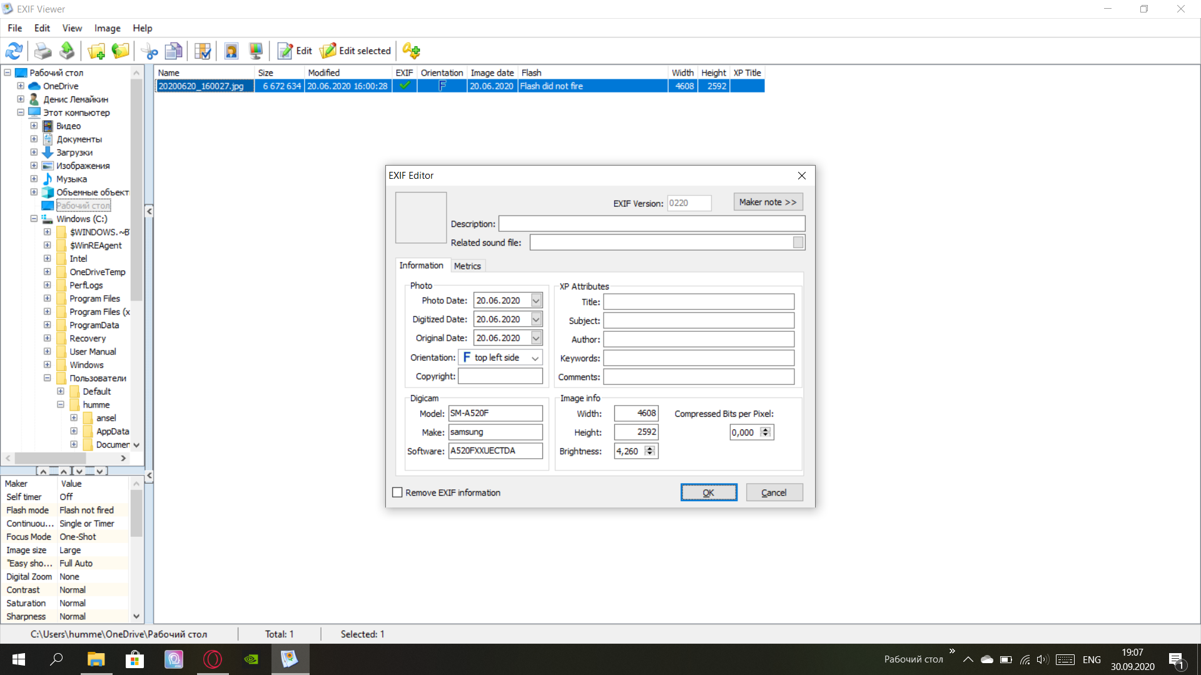

1. Произведено сканирование открытого зарубежного ресурса eham.net

Результаты представлены на скриншоте ниже.

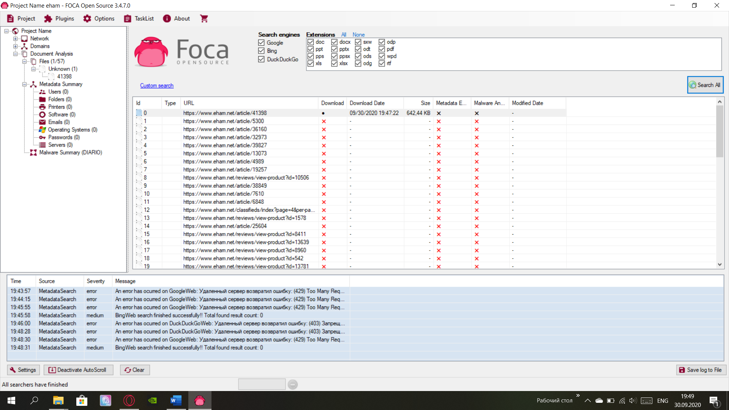

1. При помощи CCleaner мною с компьютера было удалено приложение

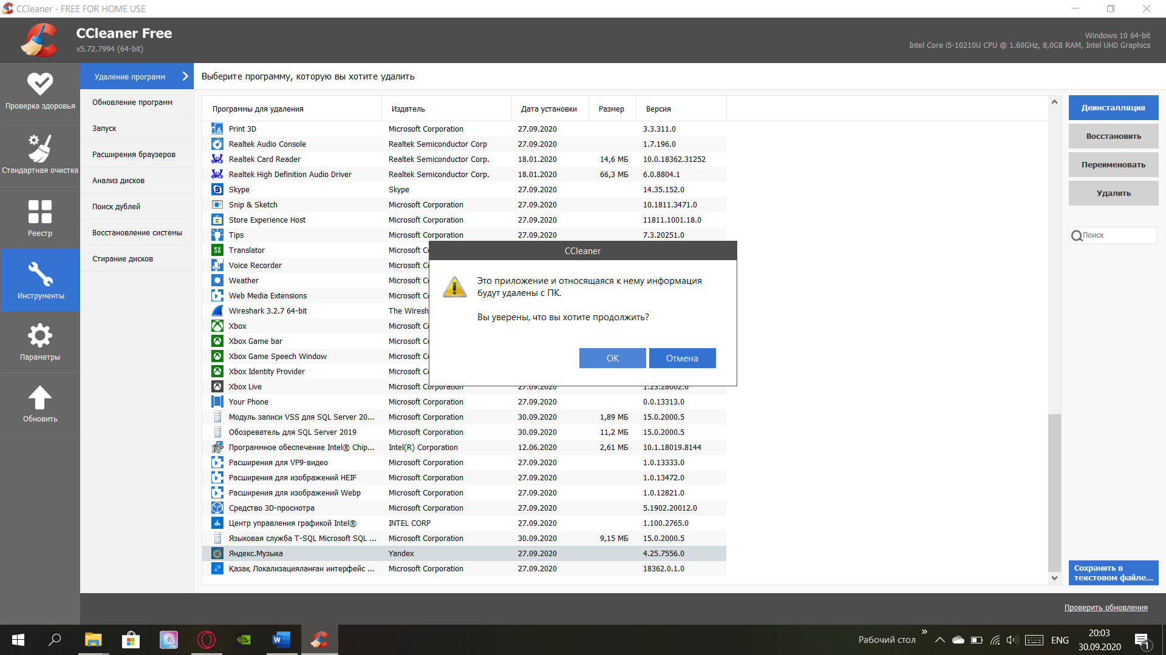

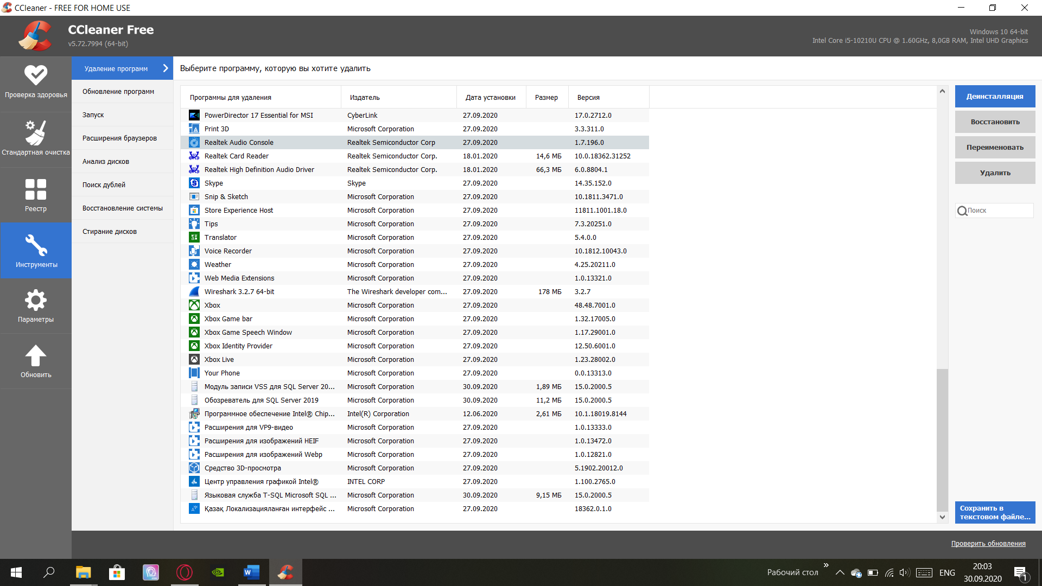

Помимо этого, мною было проведено сканирование системы.

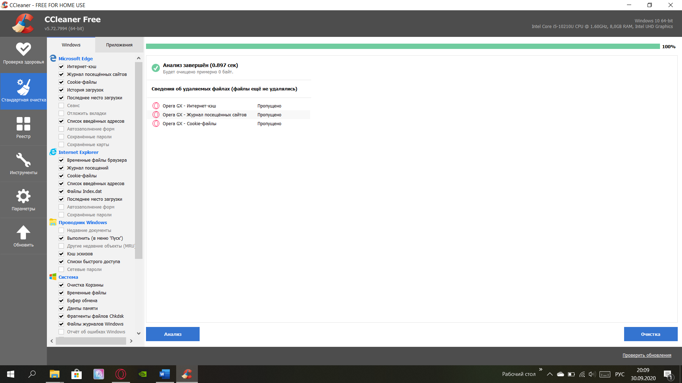

Также мною были найдены дублирующиеся файлы

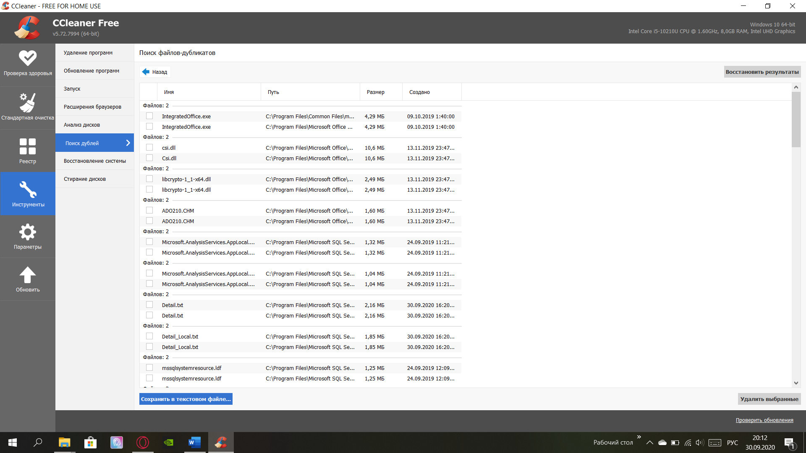

1. На компьютер мною было установлено приложение r-studio и проведено сканирование накопителя данных компьютера
2. 